Административная процедура 1.1.20.

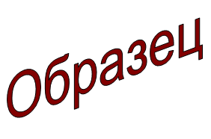 | Зельвенский районный исполнительный комитет  Ивановой Инны Ивановны  зарегистрированной по месту жительства  г.п. Зельва, ул. Советская, д.20, кв. 2  паспорт КН 1730123  идентификационный номер  4040578К029РВ0  выдан Зельвенским районным отделом внутренних дел Гродненской области, 13.06.2008  тел. +375 ХХ ХХХ-ХХ-ХХ

ЗАЯВЛЕНИЕ
о предоставлении жилого помещения государственного жилищного фонда меньшего размера взамен занимаемого

Прошу предоставить жилое помещение государственного жилищного фонда меньшего размера, общей площадью 32,4 квадратного метра, расположенное по адресу: Гродненская область, г.п. Зельва, ул. Булака, д. 31, кв. 5, взамен занимаемого жилого помещения, расположенного по адресу: Гродненская область, г.п. Зельва, ул. Советская, д. 20, кв. 2.

К заявлению прилагаю документы:

01.09.2015 И.И. Иванова

______________________________________ _________ ___________
Фамилия, имя, отчество совершеннолетнего члена семьи нанимателя, а также иных граждан, дата подпись
за которыми в соответствии с законодательством сохраняется равное с нанимателем право
владения и пользования жилым помещением

